Бекітемін:
Оқу ісі жөніндегі орынбасары: ____________________

Бөлім: | Космология
Педагогтың аты-жөні:
Күні:
Сынып: 11 | Қатысушылар саны: | Қатыспағандар саны:
Сабақтың тақырыбы: | Біздің галактика
Оқу бағдарламасына сәйкес оқыту мақсаттары: | 11.9.1.5 – Әлемнің ұлғаюы мен күңгірт энергия туралы пікірталасты талқылау;  11.9.1.6 – берілген астрономиялық бақылауларға сүйене отырып әлемнің ұлғаюы туралы болжамды талқылау
Сабақтың мақсаты: | - біздің Галактиканың құрылысын сипаттайды  - басқа галактикалардың ашылуы мен түрлерін (спираль, эллипс, бұрыс) атайды  - квазарларды сипаттайды  - қашықтықты анықтау үшін «стандарт шамдар» (цефеидалар, Ia аса жаңалар) әдісін түсіндіреді
Құндылықтарға баулу: | «Адал азамат» бағдарламасы бойынша: Әділдік және жауапкершілік.  «Ғылым таппай мақтанба» – Абай Құнанбайұлы.  Құндылық топтық жұмыстағы жауапкершілік пен өзара құрмет арқылы жүзеге асады.
Сабақтың барысы:
Сабақтың кезеңі/ уақыт | Педагогтің әрекеті | Оқушының әрекеті | Бағалау | Ресурстар
Сабақтың басы  6 минут  Ұйымдастыру, қызығушылықты ояту, мақсат қою | Ұйымдастыру кезеңі. Сәлемдесу, түгендеу, бағалау парағын тарату.  Білімді өзектендіру: «Шынжыр». Оқушылар «Жұлдыздардың спектрлік кластары. Қара құрдым» тақырыбы бойынша бір-біріне тізбектей сұрақ қояды.  Проблемалық сұрақ: Құс жолы – біздің Галактика. Ал Андромеда тұмандығы – тұмандық па, әлде басқа галактика ма?  Оқушылардың болжамдары тыңдалып, сабақтың тақырыбы мен мақсаты бірге анықталады. | Сұрақ құрастырады және жауап береді.  Болжам айтып, мақсатты анықтауға қатысады. | ҚБ: ауызша кері байланыс, «Бас бармақ». | Слайд  Бағалау парағы
Сабақтың ортасы  10 минут  Жаңа білім. Түсіндірмелі әңгіме + концептуалды карта | Мұғалім негізгі ұғымдарды слайд пен сызба арқылы түсіндіреді; оқушылар концептуалды карта құрады:  - Құс жолы: спираль галактика, диаметрі ~100 000 ж.ж., ~200 млрд жұлдыз; Күн центрден ~26 000 ж.ж.  - Хаббл (1924) цефеидалар арқылы Андромеданың басқа галактика екенін дәлелдеді.  - Галактика түрлері: спираль, эллипстік, бұрыс.  - Квазарлар – белсенді галактика ядролары, ең жарқын нысандар.  - «Стандарт шамдар»: M белгілі → m-ді өлшеп r-ды табамыз.  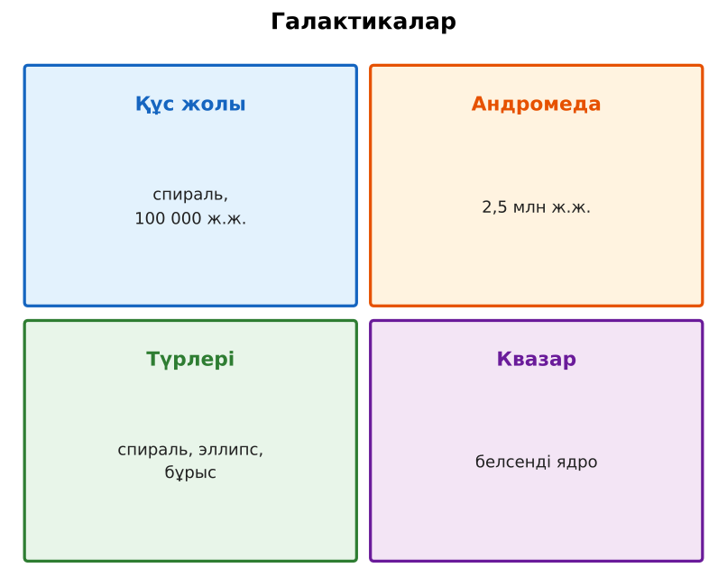  1-сурет. Галактикалар және квазарлар | Тыңдап, концептуалды карта құрады. | Дескриптор:  - біздің Галактиканың құрылысын сипаттайды;  - топта/жұпта белсенді жұмыс істейді.  2 балл | Физика 11-сынып оқулығы  Слайд
Сабақтың ортасы  12 минут  «Сен – мен» жұптық оқыту. Өзара оқыту | «Сен – мен». 1-оқушы үлгі есепті шығарып, әр қадамын дауыстап түсіндіреді, 2-оқушы тексереді; келесі есепте рөлдер ауысады.  Үлгі есеп / мысал. Галактика  1) Құс жолы: диаметрі ~100 000 жарық жылы, ~200 млрд жұлдыз.  Жауабы: Біздің Галактика.  ЕББҚ оқушыларына: толтырылған үлгі есеп және бос орынды толықтыру тапсырмасы; тапсырманы бөліктерге бөліп беру және қосымша 3–5 минут. | Кезекпен шығарып, бір-біріне түсіндіреді. | Дескриптор: шешім қадамдарын түсіндіреді.  2 балл | Жұмыс дәптері
Сабақтың ортасы  1 минут  Сергіту сәті | «Иә – жоқ» қимылы. Дұрыс тұжырымға – қол шапалақ, қате тұжырымға – аяқ тарсылы. | Қимылмен орындайды. | Бағаланбайды: белсенділік пен көңіл-күй бақыланады | Тақтадағы нұсқаулық  Музыка (қалауынша)
Сабақтың ортасы  10 минут  Деңгейлік тапсырмалар (жеке жұмыс) | Оқушы деңгейін өзі таңдайды; А деңгейін орындаған оқушы В деңгейіне өтеді (тапсырмалар Қосымша 1-де).  А деңгейі (білу, қолдану):  Галактикалардың 3 түрін ата.  В деңгейі (талдау):  Ia типті аса жаңа (M = −19,3) m = 15,7 болып көрінді. Қашықтығы?  ЕББҚ оқушыларына: терминдер сөздігі (қазақша – орысша) және сызбалар; аудио/бейне нұсқау, нұсқауды тақтаға жазып қою. | Деңгейін таңдап, жеке орындайды.  Жауап кілтімен өзін-өзі тексереді. | Дескриптор:  А: басқа галактикалардың ашылуы мен түрлерін (спираль, эллипс, бұрыс) атайды – 2 балл  В: квазарларды сипаттайды – 3 балл | Деңгейлік карточкалар  Жауап кілті
Сабақтың соңы  6 минут  Бекіту, рефлексия, үй тапсырмасы | Бекіту: Socrative викторинасы (мұғалім алдын ала дайындайды). Сұрақтар:  - Күн Галактиканың қай жерінде? (шетке жақын, спираль тармағында)  - Андромедаға дейін? (~2,5 млн ж.ж.)  - Стандарт шам? (жарықтылығы белгілі нысан)  Socrative: https://www.socrative.com/  Рефлексия «Шығу парағы»: стикерге бір жаңа білімін және бір сұрағын жазып, есік алдындағы тақтаға жапсырады.  Үй тапсырмасы (таңдау бойынша):  - А: §51; 2 есеп.  - В: Түнгі аспаннан Құс жолын бақылау. | Викторинаға жауап береді.  Балын қосып, өзін-өзі бағалайды.  Рефлексия жасайды. | Дескриптор: викторина сұрақтарының 80%-ына дұрыс жауап береді – 1 балл  Шкала: 90–100% «өте жақсы», 70–89% «жақсы», 50–69% «қанағаттанарлық» | Socrative (QR)  Kundelik.kz
Мұғалімге ескерту: оқушылар жиі жіберетін қателер
- Күн – Галактика центрінде. → ~26 000 жарық жылы қашықтықта.
Өмірмен байланыс
Event Horizon Telescope 2022 жылы Галактика центріндегі қара құрдымды (Sgr A*) суретке түсірді.
Тапсырмалардың жауап кілті
Тапсырма | Жауабы
А | Спираль, эллипстік, бұрыс.
В | lg r = 8 → r = 10⁸ пк = 100 Мпк.
Қосымша 1 | Галактика ядросының жарқырауы.
Қосымша 2 | Спираль, эллипс, бұрыс.
Үлгі есеп | Біздің Галактика.

Қосымша 1. Оқушыға арналған тапсырмалар парағы (басып шығаруға)
Аты-жөні: …………………………………… Сынып: ………… Күні: ……………

А деңгейі
Галактикалардың 3 түрін ата.
____________________________________________________________________________________________
____________________________________________________________________________________________

В деңгейі
Ia типті аса жаңа (M = −19,3) m = 15,7 болып көрінді. Қашықтығы?
____________________________________________________________________________________________
____________________________________________________________________________________________
____________________________________________________________________________________________

Қосымша тапсырмалар
1) Квазар деген не?
____________________________________________________________________________________________
2) Галактика түрлері.
____________________________________________________________________________________________
Қосымша 3. Тірек-конспект (бос орындарды сабақ барысында толтыр)
Тақырып: Біздің галактика

• Құс жолы: спираль галактика, диаметрі ~100 000 ж.ж., ~200 млрд жұлдыз; Күн центрден ~26 000 ж.ж.
• Хаббл (1924) цефеидалар арқылы Андромеданың басқа галактика екенін дәлелдеді.
• Галактика түрлері: спираль, эллипстік, бұрыс.
• Квазарлар – белсенді галактика ядролары, ең жарқын нысандар.
• «Стандарт шамдар»: M белгілі → m-ді өлшеп r-ды табамыз.

Есімде қалған формула / ереже: ____________________________________________________________
____________________________________________________________________________________________
Қосымша 2. Бағалау парағы (әр оқушыға)
Кезең | Дескриптор | Балл | Менің балым
Жаңа білім. Түсіндірмелі әңгіме + концептуалды карта | Дескриптор: - біздің Галактиканың құрылысын сипаттайды; - топта/жұпта белсенді жұмыс істейді. | 2
«Сен – мен» жұптық оқыту. Өзара оқыту | Дескриптор: шешім қадамдарын түсіндіреді. | 2
Деңгейлік тапсырмалар (жеке жұмыс) | Дескриптор: А: басқа галактикалардың ашылуы мен түрлерін (спираль, эллипс, бұрыс) атайды – 2 балл В: квазарларды сипаттайды – 3 балл | 5
Бекіту, рефлексия, үй тапсырмасы | Дескриптор: викторина сұрақтарының 80%-ына дұрыс жауап береді – 1 балл Шкала: 90–100% «өте жақсы», 70–89% «жақсы», 50–69% «қанағаттанарлық» | 1
Барлығы | 8–10 «өте жақсы», 6–7 «жақсы», 4–5 «қанағаттанарлық» | 10

Қосымша 4. Көрнекілік (интерактивті тақтаға немесе басып шығаруға)
1-сурет. Галактикалар және квазарлар

Суретпен жұмыс (сұрақтар): 1) Суретте қандай құбылыс/құрылғы бейнеленген? 2) Қандай физикалық шамалар көрсетілген және олар қалай байланысқан? 3) Суретке сүйеніп, өмірден бір мысал келтір.
Сандық ресурстар (QR-кодтар)
Socrative – викторина  https://www.socrative.com/   | Bilimland – видеосабақ  https://bilimland.kz/   | OPIQ – цифрлық оқулық  https://www.opiq.kz/  

